ПАТРОНАТНОЕ ВОСПИТАНИЕ
- Форма временного устройства при передаче ребенка в семью посторонних граждан на период каникул, летнего отдыха или как переходная форма для дальнейшего усыновления, установления опеки/попечительства или создания приемной семьи.
Преимущества патроната:
- На содержание ребенка выплачивается ежемесячное денежное пособие, предоставляются льготы по транспортному обслуживанию, жилью.
- Учреждение, в котором содержался ребенок (как законный представитель), организует обучение, отдых и лечение патронируемого, оказывает помощь в воспитании, в решении сложных проблем.
Особенности патроната
- Постоянный контроль и отчетность за воспитанием ребенка и расходованием средств на его содержание.
- Ребенок может быть изъят из семьи воспитателя в любой момент по решению учреждения (как законного представителя).
- Возможны контакты с родителями и родственниками ребенка.
Кем стать: опекуном (попечителем), усыновителем, приемным родителем? Какого ребенка взять в свой дом? Решите сами!
За более подробной информацией о порядке передачи детей в семью Вы можете обратиться в орган опеки и попечительства городского округа город Михайловка.


Контакты

Адрес: РФ, Волгоградская область, г. Михайловка, ул. Мира, 65
кабинет № 36; № 38

Телефон: 8-844-63-4-01-03;
8-844-63-4-01-24

Часы приема граждан:

ВТОРНИК – С 14.00 ДО 17.00
ЧЕТВЕРГ – С 8.00 ДО 13.00
ПЕРЕРЫВ – С 13.00 ДО 14.00

ОРГАН ОПЕКИ И ПОПЕЧИТЕЛЬСТВА
ГОРОДСКОГО ОКРУГА
ГОРОД МИХАЙЛОВКА

Каждый из детей–сирот и детей,
оставшихся без попечения родителей, мечтает найти своих маму и папу ...
Подарите им эту возможность!!!

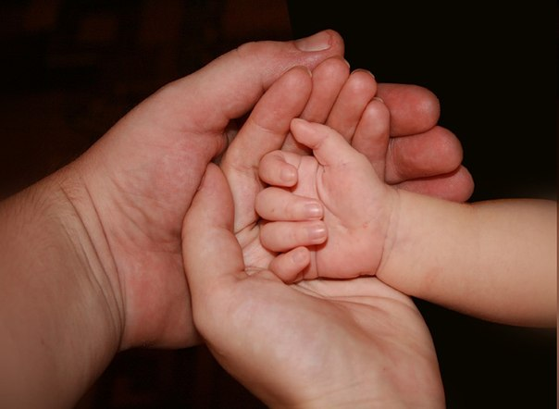

Так не бывает на свете, чтоб были потеряны дети…. И ни один малыш не может быть лишенным заботы и внимания, быть покинутым и отвергнутым.
Каждый ребенок имеет право на детство, на солнечные улыбки, радостные события и совершенно искреннюю веру в Деда Мороза и добрых фей.
Именно поэтому мы призываем Вас помочь маленьким воспитанникам детских домов, домов ребенка и интернатов найти родителей и подарить им полноценную семью, любящую и заботливую и предлагаем следующие формы устройства детей в семью.

УСЫНОВЛЕНИЕ

- Приоритетная форма устройства детей-сирот и детей, оставшихся без попечения родителей, при которой ребенок приобретает все права и обязанности кровного, без дополнительной материальной поддержки со стороны государства.

Преимущества усыновления:
- Позволяет ребенку чувствовать себя полноценным членом семьи.
- Сохраняются все отношения и права наследования, в том числе, по выходу из несовершеннолетнего возраста.
- Возможность присвоить ребенку фамилию усыновителя, изменить имя, отчество и дату рождения.

Особенности усыновления:
- Тайна усыновления охраняется законом.
- Усыновление производится в судебном порядке.

ОПЕКА (ПОПЕЧИТЕЛЬСТВО)
- Принятие ребенка в семью на правах воспитанника.
- Опекун выполняет обязанности по содержанию, воспитанию, образованию, а также по защите прав и интересов ребенка.
- Опека устанавливается над детьми в возрасте до 14 лет, попечительство — от 14 до 18 лет.
- Опекун является законным представителем ребенка.
- Органы опеки осуществляют контроль за условиями содержания, воспитания и образования опекаемого ребенка.
- На содержание ребенка (детей) опекуну (попечителю) ежемесячно могут выплачиваться денежные средства.

Преимущества опеки
(попечительства):
- На опекаемого ребенка выплачивается ежемесячное пособие, оказывается содействие опекуну в организации обучения, отдыха и лечения опекаемого.
- В случае отсутствия у подопечного жилья за ним сохраняется право на его получение по достижении 18 лет.
Особенности опеки:
- Ребенок имеет статус воспитываемого и в старшем возрасте может ощущать свою неполную принадлежность к семье опекуна.
- Нет тайны передачи ребенка под опеку и возможны контакты с кровными родственниками ребенка.
- Невозможно изменение фамилии, имени и отчества, даты рождения ребенку.

ПРИЕМНАЯ СЕМЬЯ
- Принятие ребенка в семью на правах приемного.
- Приемные родители по отношению к приемному ребенку (детям) обладают правами и обязанностями законного представителя.
- Образуется на основании договора.
- Число детей в приемной семье, включая родных и усыновленных детей не должно превышать 8 человек.

Преимущества приемной семьи:
- На содержание каждого приемного ребенка (детей) приемным родителям выплачиваются ежемесячно денежные средства, предоставляются льготы, оказывается содействие в организации его обучения, отдыха и лечения.
- Труд приемных родителей оплачивается ежемесячно.
- В случае отсутствия у приемного ребенка жилья за ним сохраняется право на его получение по достижении 18 лет.

Особенности приемной семьи:
- Постоянный контроль и отчетность перед органами опеки за воспитанием ребенка и расходованием средств на его содержание.
- Возможны контакты с кровными родителями и родственниками ребенка.

